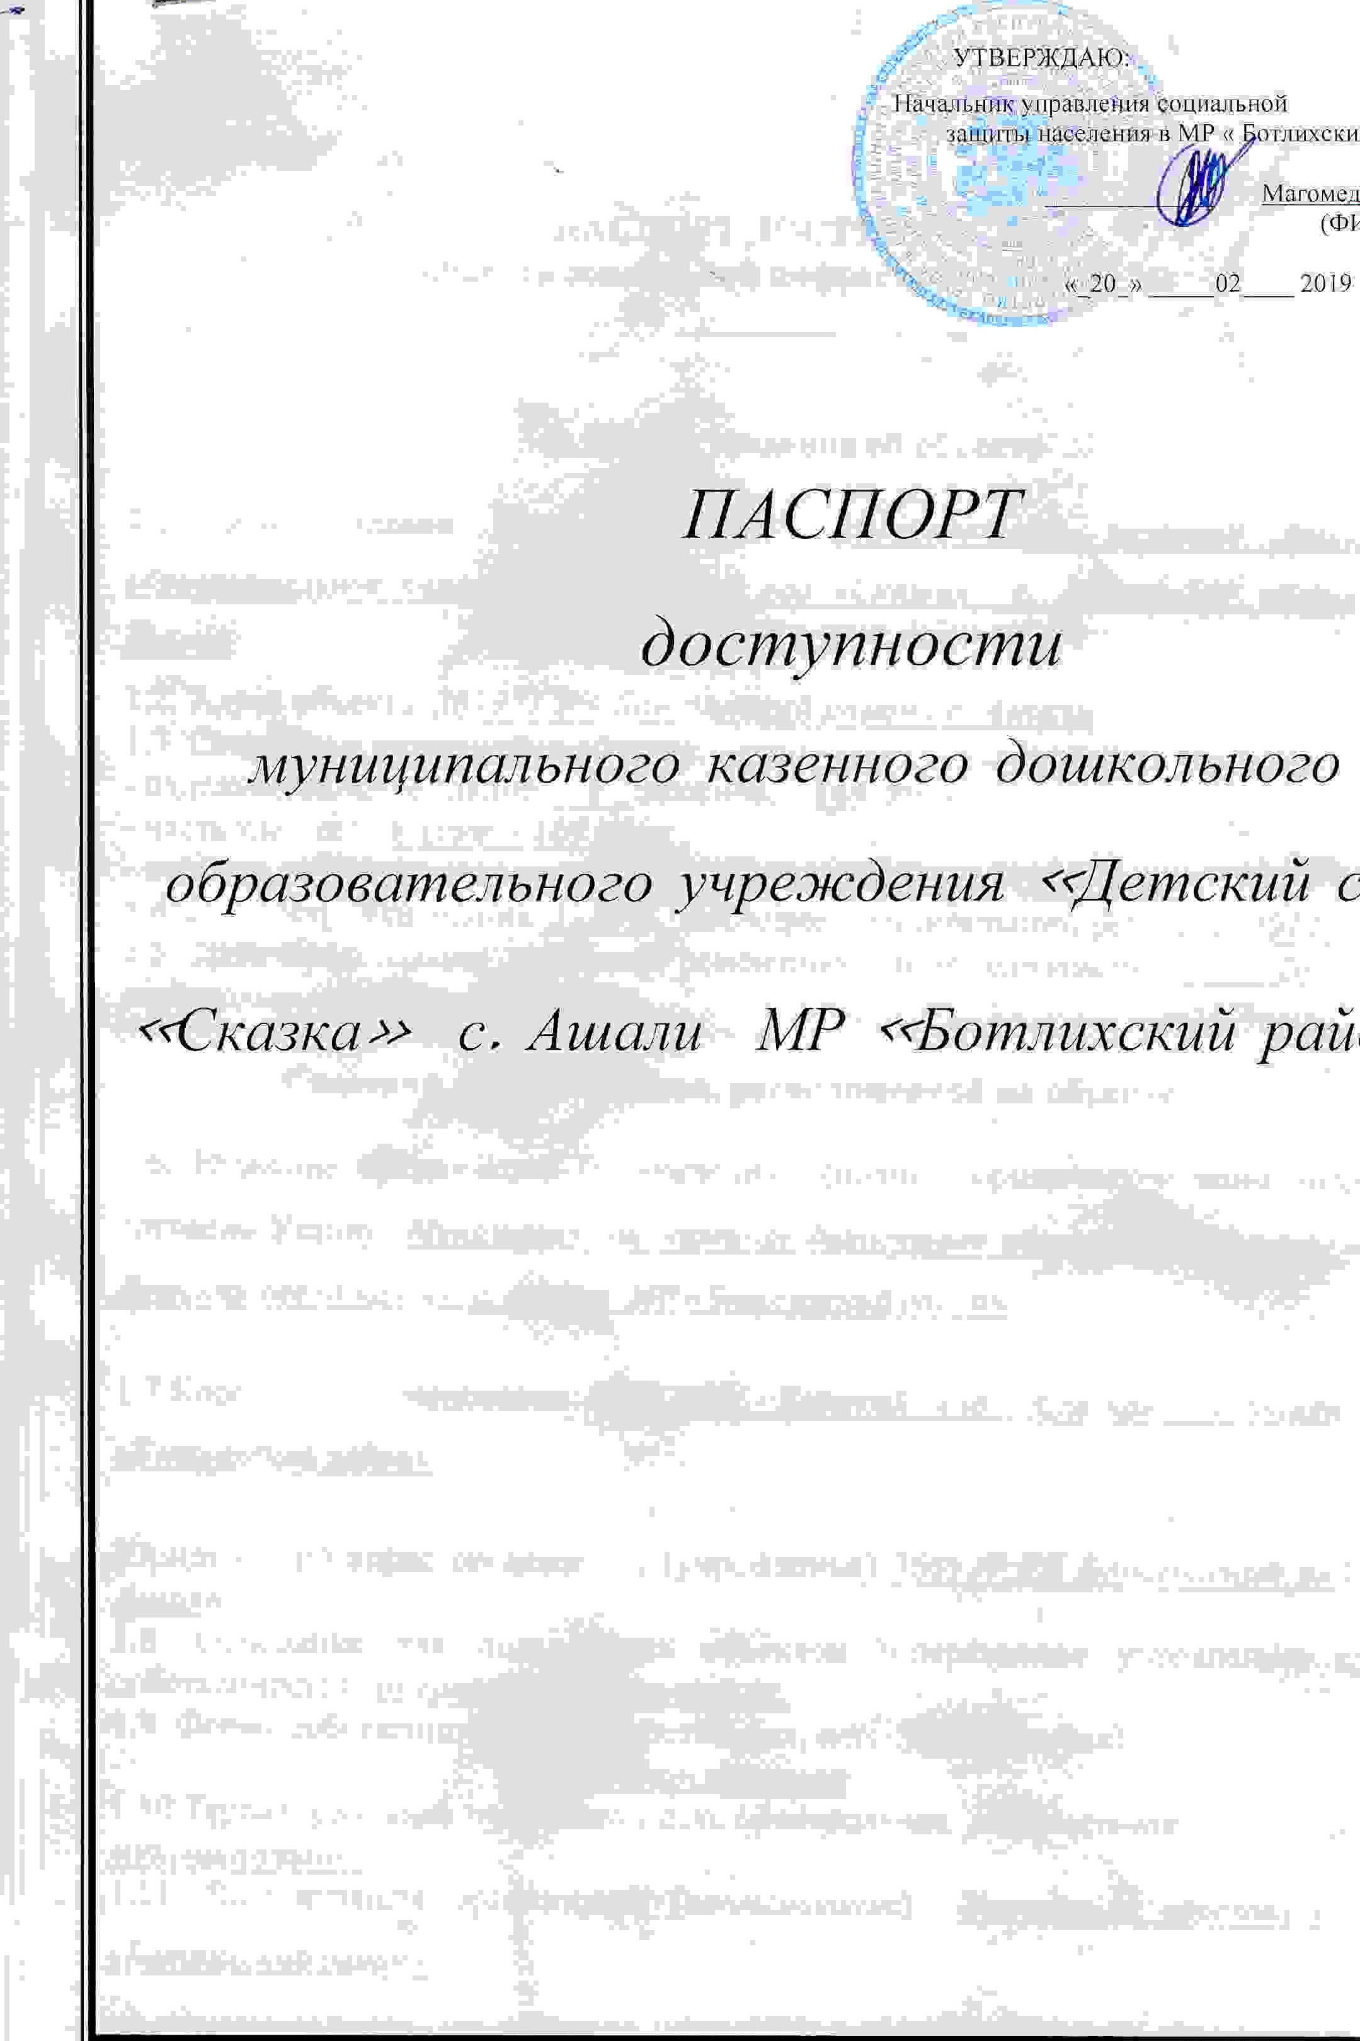

УТВЕРЖДАЮ:
Начальник управления социальной
защиты населения в МР « Ботлихский район»

_____________ Магомедов Г.Ш.
(ФИО)

«_20_» _____02____ 2019 г.

ПАСПОРТ
доступности
муниципального казенного дошкольного образовательного учреждения «Детский сад «Сказка» с. Ашали МР «Ботлихский район»

ПАСПОРТ ДОСТУПНОСТИ
объекта социальной инфраструктуры (ОСИ)
№ ________________

1. Общие сведения об объекте

1.1. Наименование (вид) объекта муниципальное казенное дошкольное образовательное учреждение Детский сад «Сказка» с. Ашали МР «Ботлихский район»
1.2. Адрес объекта 368977 РД Ботлихский район , с Ашали
1.3. Сведения о размещении объекта:
- отдельно стоящее здание 1 этажное, 169 кв.м
- часть здания : 1 этаж – 169 кв.м .
- наличие прилегающего земельного участка (да, нет) 1738 , кв.м
1.4. Год постройки здания 1984 г , последнего капитального ремонта 2012 г
1.5. Дата предстоящих плановых ремонтных работ: текущего 2018 г , капитального _________

Сведения об организации, расположенной на объекте

1.6. Название организации (учреждения), (полное юридическое наименование – согласно Уставу Муниципальное казенное дошкольное образовательное учреждение Детский сад «Сказка» с. Ашали МР «Ботлихский район»

1.7.Короткое наименование: МКДОУ Детский сад «Сказка» с.Ашали МР «Ботлихский район»

Юридический адрес организации (учреждения) 368977 РД Ботлихский район , с Ашали
1.8. Основание для пользования объектом (оперативное управление, аренда, собственность) оперативное управление,
1.9. Форма собственности (государственная, негосударственная)
государственная
1.10.Территориальная принадлежность (федеральная, региональная, муниципальная) муниципальная
1.11. Вышестоящая организация (наименование) Управление образования АМР «Ботлихский район»

1.12. Адрес вышестоящей организации, другие координаты: 368970 РД Ботлихский район с. Ботлих

2. Характеристика деятельности организации на объекте
(по обслуживанию населения)

2.1 Сфера деятельности (здравоохранение, образование, социальная защита, физическая культура и спорт, культура, связь и информация, транспорт, жилой фонд, потребительский рынок и сфера услуг, другое)
Образование
2.2 Виды оказываемых услуг - Реализация общеобразовательной программы, обучение и воспитание детей дошкольного возраста.

2.3 Форма оказания услуг: (на объекте, с длительным пребыванием, в т.ч. проживанием, на дому, дистанционно)
на объекте
2.4 Категории обслуживаемого населения по возрасту: (дети, взрослые трудоспособного возраста, пожилые; все возрастные категории)
дети от 2 до 7 лет
2.5 Категории обслуживаемых инвалидов: инвалиды, передвигающиеся на коляске, инвалиды с нарушениями опорно-двигательного аппарата; нарушениями зрения, нарушениями слуха, нарушениями умственного развития

2.6 Плановая мощность: посещаемость (количество обслуживаемых в день), вместимость, пропускная способность 20 чел.

2.7 Участие в исполнении ИПР инвалида, ребенка-инвалида (да, нет) нет

3. Состояние доступности объекта

3.1 Путь следования к объекту пассажирским транспортом
(описать маршрут движения с использованием пассажирского транспорта) ,
наличие адаптированного пассажирского транспорта к объекту нет

3.2 Путь к объекту от ближайшей остановки пассажирского транспорта:
3.2.1 расстояние до объекта от остановки транспорта нет
3.2.2 время движения (пешком) 10
3.2.3 наличие выделенного от проезжей части пешеходного пути (да, нет), нет
3.2.4 Перекрестки: нерегулируемые; регулируемые, со звуковой сигнализацией, таймером; нет нет
3.2.5 Информация на пути следования к объекту: акустическая, тактильная, визуальная; нет
3.2.6 Перепады высоты на пути: есть, нет (описать) нет
Их обустройство для инвалидов на коляске: да, нет нет

3.3 Организация доступности объекта для инвалидов – форма обслуживания*

№  п/п | Категория инвалидов  (вид нарушения) | Вариант организации доступности объекта  (формы обслуживания)*
1. | Все категории инвалидов и МГН | ВНД
 | в том числе инвалиды: | ВНД
2 | передвигающиеся на креслах-колясках | ВНД
3 | с нарушениями опорно-двигательного аппарата | ВНД
4 | с нарушениями зрения | ВНД
5 | с нарушениями слуха | ВНД
6 | с нарушениями умственного развития | ВНД
* - указывается один из вариантов: «А», «Б», «ДУ», «ВНД»

3.4 Состояние доступности основных структурно-функциональных зон

№  п \п | Основные структурно-функциональные зоны | Состояние доступности, в том числе для основных категорий инвалидов**
1 | Территория, прилегающая к зданию (участок) | ВНД
2 | Вход (входы) в здание | ВНД
3 | Путь (пути) движения внутри здания (в т.ч. пути эвакуации) | ВНД
4 | Зона целевого назначения здания (целевого посещения объекта) | ВНД
5 | Санитарно-гигиенические помещения | ВНД
6 | Система информации и связи (на всех зонах) | ВНД
7 | Пути движения к объекту (от остановки транспорта) | ВНД
** Указывается: ДП-В - доступно полностью всем; ДП-И (К, О, С, Г, У) – доступно полностью избирательно (указать категории инвалидов); ДЧ-В - доступно частично всем; ДЧ-И (К, О, С, Г, У) – доступно частично избирательно (указать категории инвалидов); ДУ - доступно условно, ВНД – временно недоступно

3.5. ИТОГОВОЕ ЗАКЛЮЧЕНИЕ о состоянии доступности ОСИ: Управление социальной защиты населения в муниципальном образовании « Ботлихский район» ДП-В

4. Управленческое решение

4.1. Рекомендации по адаптации основных структурных элементов объекта
№№  п \п | Основные структурно-функциональные зоны объекта | Рекомендации по адаптации объекта (вид работы)*
1 | Территория, прилегающая к зданию (участок) | Нуждается в реконструкции
2 | Вход (входы) в здание | не  нуждается
3 | Путь (пути) движения внутри здания (в т.ч. пути эвакуации) | не нуждается
4 | Зона целевого назначения здания (целевого посещения объекта) | не нуждается
5 | Санитарно-гигиенические помещения | Не нуждается
6 | Система информации на объекте (на всех зонах) | Индивидуальное решение с ТСР
7 | Пути движения к объекту (от остановки транспорта) | не имеется
8 | Все зоны и участки | Нуждается в реконструкции
*- указывается один из вариантов (видов работ): не нуждается; если нуждается указать вид работ; индивидуальное решение с ТСР; технические решения невозможны – организация альтернативной формы обслуживания

4.2. Период проведения работ _____________________________________
в рамках исполнения _____________________________________________
(указывается наименование документа: программы, плана)

4.3 Ожидаемый результат (по состоянию доступности) после выполнения работ по адаптации - благоустройство двора__
Оценка результата исполнения программы, плана (по состоянию доступности) ___________________________________________________

4.4. Для принятия решения требуется, не требуется (нужное подчеркнуть):
Согласование ____________________________________________________

Имеется заключение уполномоченной организации о состоянии доступности объекта (наименование документа и выдавшей его организации, дата), прилагается
________________________________________________________________
4.5. Информация размещена (обновлена) в информационно-телекоммуникационной сети Интернет на информационном портале «Жить вместе». _______________________________________
(дата)

5. Особые отметки

Паспорт сформирован на основании:

1. Анкеты (информации об объекте) от «_20__» _февраля____2019 г.,

2. Акта обследования объекта: № акта «__15__» _февраля____2019 г.,

3. Решения местной Комиссии по формированию доступной среды жизнедеятельности для инвалидов и других маломобильных групп населения в муниципальном образовании «________________» от «____» _________ 20____ г.

